The extent to which developing countries are involved in international financial flows and the main effects on economic development

Abstract

Investiţiile străine directe reprezintă un factor important de creştere şi dezvoltare economică. De-a lungul timpului, provenienţa şi destinaţia fluxurilor de investiţii străine directe au cunoscut modificări importante, astfel încât începând cu anii 2000, la nivel global a avut loc o participare din ce în ce mai mare a ţărilor în curs de dezvoltare la volumul fluxurilor globale de investiţii străine directe. În prezent aceste ţări deţin mai mult de un sfert din ieşirile de ISD-uri la nivel global şi aproape jumătate din volumul intrărilor de investiţii străine directe.
În contextul schimbărilor intervenite la nivel mondial după criza financiară globală, măsurile de politică economică, tind să varieze de la încurajarea investiţiilor străine directe către limitarea acestora. Dacă unele ţări percep investiţiile străine directe ca un factor important pentru creşterea economică şi extinderea la nivel global, altele văd doar concurenţa puternică reprezentată de companiile străine, ceea ce poate duce la pierderea controlului asupra capitalului intern. În acelaşi timp, pe fondul atenuării decalajului Nord-Sud, se poate observa că s-a intensificat în ultimii ani, implicarea ţărilor în curs de dezvoltare în fluxurile financiare internaţionale.
Pentru a realiza acest lucru, am analizat datele existente pentru o perioadă caracterizată de o integrare financiară puternică a pieţelor emergente şi de o volatilitate scăzută a fluxurilor financiare în economiile avansate (1970-2013). Mai precis, voi investiga relaţia dintre creşterea economică şi fluxurile internaţionale de capital, luând ca şi caz particular fluxurile de investiţii străine directe (ISD).

- Background theoretic privind relaţia dintre intrările de investiţii străine directe şi creşterea economică
Există o serie de cercetări care fie au evidenţiat existenţa unei relaţii de cauzalitate negativă fie nu au reuşit să identifice o relaţie pozitivă între intrările de investiţii străine directe şi creşterea economică Mencinger (2003) şi Townsend (2003).
În ciuda relaţiei pozitive dintre ISD şi creşterea economică, dovezile empirice arată, de asemenea, asocierea negativă între ele. ISD pot teoretic provoca atât efecte de contagiune pozitive dar şi negative asupra ţării gazdă a ISD. Acest punct de vedere aparţine teoreticienilor dependenţei care susţin că dependenţa de investiţiile străine tinde să creeze un impact negativ asupra creşterii economice şi distribuţiei veniturilor. Supoziţia din spatele teoriei dependenţei este faptul că o economie controlată de străini nu se dezvoltă în mod normal, ci, mai degrabă evoluează într-un mod dezorganizat (Amin 1974). Acest lucru se întâmplă din cauza efectului de multiplicare ceea ce arată că elasticitatea cererii între două sectoare este nu este unitară, conducând astfel la rate de creştere stagnante în ţările în curs de dezvoltare (Adams 2009). Teoriile dependenţei, susţin deasemenea că jucătorii străini gigantici pot crea un efect negativ asupra creşterii şi dezvoltării firmelor autohtone ale unei ţări gazdă pe termen lung deoarecet aceştia deţin un volum mare de capital, tehnologii superioare, acces sporit pe anumite pieţe, reţele avansate de marketing şi abilităţi manageriale mult mai bune (Marksun & Venables 1997, Agosin & Mayer anul 2000, Kumar & Pradhan 2002). Această situaţie ar putea fi chiar mai sumbră pentru firmele noi de pe piaţă, ce dispun de un capital limitat deoarece acestea s-ar putea afla în imposibilitatea de a concura cu corporaţiile multinaţionale (CMN). Mai mult, acestă competiţie dezechilibrată poate duce, chiar la dispariţia acestor firme locale mici. În aceeaşi concepţie, Bornschier & Chase-Dunn (1985) susţin că ISD tind să creeze o structură industrială de monopol care ar putea conduce la "subutilizarea forţei de muncă productivă". Conform teoriilor dependenţei, ISD- urile pot avea un impact negativ şi asupra ocupării forţei de muncă, distribuţiei veniturilor, suveranităţii naţionale şi autonomiei unei ţări (Musila şi Sigue 2006). ISD pot influenţa, de asemenea, negativ poziţia balanţei de plăţi a unei ţări dacă materiile prime necesare producţiei sunt cu precădere importate (Musila şi Sigue 2006). Mai mult decât atât, stabilitatea financiară a unei ţări poate fi afectată datorită diminuării rezervelor valutare atunci când profiturile şi capitalurile sunt repatriate. Astfel, teoriile dependenţei susţin că ISD nu generează dezvoltare economică, ci mai degrabă subminează procesul de dezvoltare (Razin şi colab., 1999).
Aceste dovezi teoretice şi empirice confuze legate de ISD şi creşterea economică ne conduce la concluzia că ISD sunt specifice ţării, şi, pot fi pozitive, negative sau nesemnificative, în funcţie de condiţiile economice, tehnologice şi instituţionale ale unei ţară gazdă a investiţiilor străine directe.

- Analiza relaţiei dintre investiţiile străine directe şi produsul intern brut pe cap de locuitor în ţările în curs de dezvoltare

Scopul prezentei cercetări este acela de a analiza relația dintre investițiile străine directe și creșterea economică în grupul țărilor în curs de dezvoltate în decursul unei perioade de timp în care majoritatea ţărilor lumii s-au confruntat cu un grad ridicat de integrare financiară. Pentru realizarea obiectivului propus voi utiliza analiza econometrică a datelor existente în baza de date UNCTAD, pentru perioada 1970-2013, cu privire la evoluția celor doi indicatori reprezentativi: fluxurile de investiții străine directe și produsul intern brut pe locuitor pentru grupul țărilor în curs de dezvoltate. Pentru a măsura corelația şi gradul de dependenţă dintre cele două variabile considerate voi utiliza statistic SPSS 22.
La nivel global GDP per capita în ţările în tranziţie este de două ori mai mare decât cel pentru ţările în curs de dezvoltare. Nu acelaşi lucru putem spune dacă luăm în considerare GDP pe total, ţările în tranziţie (mai putin numeroase din punct de vedere demografic) au un GDP total mai mic decât cele în curs de dezvoltare. De aceea consider că PIB pe locuitor (GDP per capita) este un indicator mai relevant decât PIB total (GDP total) pentru comparaţiile privind gradul de dezvoltare economică al unei ţări.
Analiza relaţiei dintre fluxurile de investiţii străine directe şi produsul intern brut pe cap de locuitor poate fi realizată prin aplicarea metodei grafice, a metodei de regresie sau a metodei corelaţie. Aceste metode permit stabilirea existenţei legăturii, a sensului şi formei legăturii, precum şi determinarea gradului de intensitate a legăturii dintre cele două variabile considerate.
Reprezentarea grafică într-un sistem de axe dual atât a evoluţiei PIB cât şi a fluxurilor de intrări de ISD este realizată în figura nr. 1.

Figura nr. 1. Evoluţia PIB pe locuitor şi a fluxurilor de intrări de ISD, în ţările cu economie în curs de dezvoltare, în perioada 1970-2013

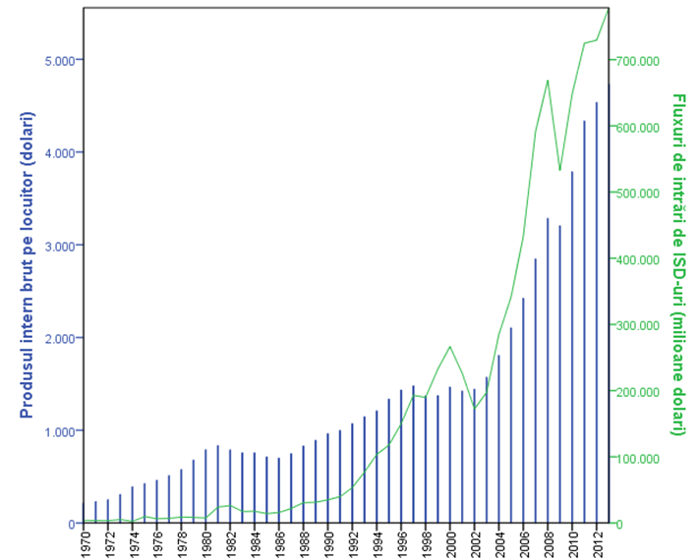

Sursa: prelucrare proprie conform datelor UNCTAD, Database

Analiza evoluţiei din figura de mai sus indică faptul că în ţările în curs de dezvoltare în perioada 1970-2013, cei doi indicatori au evoluat după un trend similar în principal începând cu perioada anilor 2000. Astfel o creştere a volumului de intrări de investiţii străine directe determină o creştere a PIB pe locuitor.
Dacă pornim de la ipoteza că fluxurile de investiţii străine directe influenţează creşterea economică, atunci considerăm ca variabilă independentă fluxurile de intrări de investiţii străine directe, iar ca variabilă dependentă – PIB pe locuitor, şi vom reprezenta pe axa Ox - ISD-urile şi pe axa Oy – PIB-ul, iar perioada analizată (1970-2013) fiind perioada pentru care există date disponibile pe site-ul UNCTAD.
Reprezentarea grafică în acelaşi sistem de axe a legăturii dintre cele două variabile, pentru perioada 1970-2013, este realizată în Figura nr. 2.

Figura nr. 2. Legătura dintre FDI şi GDP per capita în ţările cu economie în curs de dezvoltare
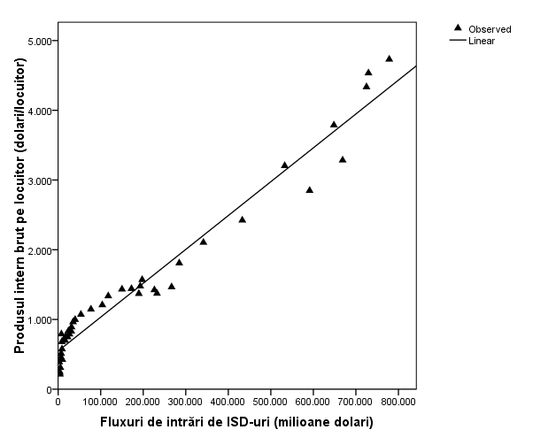
Sursa: prelucrare proprie în programul statistic SPSS

Graficul din Figura nr. 3 evidenţiază existenţa unei legături directe între fluxurile de intrări de investiţii directe şi PIB pe locuitor în ţările cu economie în dezvoltare pentru perioada cuprinsă între 1970-2013. Putem aprecia că legătura este liniară, de forma modelului liniar:

Coeficienţii modelului au fost estimaţi pe baza metodei celor mai mici pătrate, folosind programul statistic SPSS 22 iar rezultatele obţinute sunt centralizate în tabelul nr.1.

Tabel nr. 1 Coeficienţii modelului liniar
 | Coeficienţi nestandardizaţi |  | Coeficienţi standardizaţi | t | Sig.
 | B | Eroarea standard | Beta | t | Sig.
Fluxuri de intrări de investiţii străine directe | 0,005 | 0,000 | 0,980 | 31,608 | 0,000
Constanta | 547,565 | 45,923 |  | 11,923 | 0,000

Pe baza valorilor obţinute din tabelul de mai sus putem scrie ecuaţia estimată a modelului PIB pe locuitor în ţările cu economie în curs de dezvoltare pentru perioada cuprinsă între 1970-2013, astfel:

Pentru măsurarea intensităţii legăturii dintre variabile analizate am folosit raportul de corelaţie Pearson (R)
Valorile obţinute pentru raportul de corelaţie Pearson, coeficientul de determinaţie şi eroarea standard estimată sunt centralizate în Tabelul nr. 2.

Tabel nr.2 Estimaţiile pentru Raportul de corelaţie, Coeficientul de determinaţie şi Eroarea standard în cazul unui model liniar
Raportul de corelaţie | Coeficientul de determinaţie | Coeficientul de determinaţie ajustat | Eroarea standard estimată
0,980 | 0,960 | 0,959 | 240,826
Notă: Variabila independentă este reprezentată de Fluxurile de ISD în ţările în curs de dezvoltare, PIB pe locuitor – variabila dependentă

Valoarea raportului de corelaţie Pearson arată că între variabila Fluxuri de intrări de investiţii străine directe şi variabila PIB pe locuitor în ţările cu economie în curs de dezvoltare, în perioada 1970-2013, există o legătură foarte puternică. Raportul de corelaţie este egal cu 0,980 pentru modelul liniar. Coeficientul de determinaţie calculat are o valoare de 0,960 şi arată proporţia variabilei dependente explicată prin modelul liniar. Astfel, în cazul de faţă, coeficientul de determinaţie din tabel, arată că variaţia variabilei PIB pe locuitor este determinată în proporţie de 96% de variabila ISD, restul până la 100% se datorează factorilor aleatori.
Alegerea acestui model de regresie s-a realizat pe baza coeficientului de determinaţie, care arată în ce proporţie variabila dependentă este explicată prin modelul de regresie.
Pentru a verifica dacă raportul de corelaţie obţinut este semnificativ vom utiliza testul Fisher.

În care: n reprezintă numărul valorilor observate;
k numărul grupelor constituite în raport cu variabila independent;
coeficientul de determinaţie.

În tabelul nr.3 sunt prezentate estimările celor două componente ale variaţiei, gradele de libertate corespunzătoare, estimările variantelor explicată şi reziduală, valoarea calculată a raportului Fisher şi semnificaţia testului.

Tabel nr.3. ANOVA
 | Suma abaterilor | df | Mean Square | F | Sig.
Regression | 57943659,401 | 1 | 57943659,401 | 999,077 | 0,000
Residual | 2435881,804 | 42 | 57997,186
Total | 60379541,205 | 43
Notă: Variabila independentă este reprezentată de Fluxurile de ISD-uri în ţările în curs de dezvoltare, PIB pe locuitor – variabila dependentă

În condiţiile în care valoarea testului Fisher este mai mare decât cea tabelară, iar valoarea Sig. corespunzătoare este mai mică decât 0,05, putem afirma că legătura liniară dintre cele două variabile analizate este semnificativă.
Pentru a verifica dacă în cazul ţărilor în curs de dezvoltare avem o legătură bivalentă între ISD-uri şi PIB pe locuitor am realizat măsurarea corelaţiei dintre cele două variabile folosind coeficientul Spearman, calculat cu ajutorul programului SPSS 22.

Tabel nr.4 Coeficientul de corelaţie Spearman
 |  | Fluxuri de intrări de ISD-uri | Produsul intern brut pe locuitor
Fluxuri de intrări de ISD-uri  în ţările cu economie în curs de dezvoltare | Coeficientul de corelaţie | 1,000 | 0,983**
 | Sig. (2-tailed) | . | 0,000
 | N | 44 | 44
Produsul intern brut pe locuitor  în ţările cu economie în curs de dezvoltare | Coeficientul de corelaţie | 0,983** | 1,000
 | Sig. (2-tailed) | 0,000 | .
 | N | 44 | 44
**. Corelaţia este semnificativă la nivelul 0,01 level (2-tailed).

Rezultatele prezentate în tabelul nr. 4 arată că există o corelaţie foarte puternică între cele două variabile. Valoare obţinută pentru coeficientul Spearman este de 0,983, valoare considerate semnificativă din punct de vedere statistic. Apreciem astfel că fluxurile de intrări de investiţii străine directe influenţează creşterea economică dar şi un nivel mai ridicat al PIB pe locuitor atrage fluxuri mai ridicate de intrări de investiţii străine directe în ţările în curs de dezvoltare.
Pentru categoria ţărilor în curs de dezvoltare am luat în considerare date pentru o perioadă mai scurtă de timp (2000 – 2013) pentru a observa care este corelaţia dintre cele două variabile ISD respectiv PIB pe locuitor.
Reprezentarea grafică într-un sistem de axe dual, a valorile disponibile pentru fluxurile de intrări de ISD şi PIB pe locuitor în ţările cu economie în curs de dezvoltare doar pentru perioada 2000-2013 este realizată în Figura nr.3.

Figura nr. 3 Evoluţia PIB per capita şi a fluxurilor de intrări de ISD, în ţările cu economie în curs de dezvoltare, în perioada 2000-2013
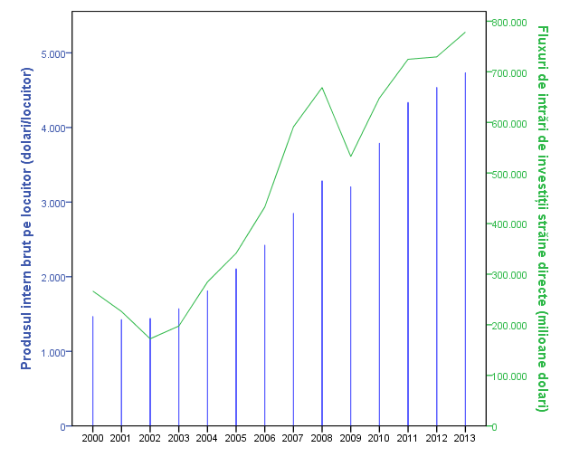
Sursa: prelucrare proprie conform datelor UNCTAD, Database

Graficul din Figura nr.10 evidenţiază faptul că fluxurile de intrări de investiţii străine au cunoscut o evoluţie foarte apropiată de evoluţia PIB pe locuitor din ţările cu economie în curs de dezvoltare, în perioada analizată.
Calculele realizate doar pentru perioada 2000-2013, folosind metoda corelaţiei, evidenţiază faptul că dependenţa dintre fluxurile de intrări de investiţii străine directe şi PIB pe locuitor, în ţările cu economie în curs de dezvoltare se menţine la un nivel foarte ridicat, coeficientul Spearman determinat pentru perioada 2000-2013 având o valoare de 0,969 (Tabel nr.5).

Tabel nr.5 Coeficientul de corelaţie Spearman pentru perioada 2000-2013
 |  | Fluxuri de intrări de ISD-uri | Produsul intern brut pe locuitor
Fluxuri de intrări de ISD-uri  în ţările cu economie în curs de dezvoltare | Coeficientul de corelaţie | 1,000 | 0,969**
 | Sig. (2-tailed) | . | 0,000
 | N | 14 | 14
Produsul intern brut pe locuitor  în ţările cu economie în curs de dezvoltare | Coeficientul de corelaţie | 0,969** | 1,000
 | Sig. (2-tailed) | 0,000 | .
 | N | 14 | 14
**. Corelaţia este semnificativă la nivelul 0,01 level (2-tailed).

Rezultatele obţinute arată că există o corelaţie foarte puternică între cele două variabile. Fluxurile de intrări de investiţii străine directe influenţează creşterea economică dar şi un nivel mai ridicat al PIB pe locuitor atrage fluxuri mai mari de intrări de investiţii străine directe.

- Concluzii
Analiza evoluţiei nivelului de dezvoltare economică pe principalele grupuri de ţări a evidenţiat existenţa unui decalaj imens între ţările dezvoltate şi cele în curs de dezvoltare, deşi acestea din urmă au înregistrat creşteri importante ale nivelului de dezvoltare în perioada analizată.
Chiar dacă rata de creştere a fluxurilor de ISD către ţările dezvoltate a fost mai mare, în comparaţie cu ţările în curs de dezvoltare în anul 2013, acest lucru nu a fost suficient pentru a restabili poziţia lor ca destinatari principali ai intrărilor de ISD. Se constată astfel o creştere a ponderii deţinute de ţările în tranziţie şi cele în curs de dezvoltare în fluxurile globale de intrări de investiţii străine directe. Astfel, în 2013, ţările în curs de dezvoltare deţineau mai mult de jumătate din ponderea fluxurilor de intrări de investiţii străine directe la nivel global (54%), comparativ cu ponderea deţinută de ţările dezvoltate (39%).
În ţările în curs de dezvoltare în perioada 1970-2013, fluxurile de ISD şi PIB-ul pe locuitor au evoluat după un trend similar. Analiza a evidenţiat existenţa unei legături directe între fluxurile de intrări de investiţii directe şi PIB pe locuitor pentru perioada cuprinsă între 1970-2013, legătura fiind de forma modelului liniar. Valoarea raportului de corelaţie Pearson (0,980) a confirmat existenţa unei legături foarte puternice între cele două variabile considerate. Valoare obţinută pentru coeficientul Spearman (0,983) a arătat că fluxurile de intrări de investiţii străine directe influenţează creşterea economică dar şi un nivel mai ridicat al PIB pe cap de locuitor atrage fluxuri mai ridicate de intrări de investiţii străine directe.
Relaţia existentă între volumul fluxurilor financiare şi creşterea economică în ţările în curs de dezvoltare atât înainte, cât şi după criza globală, a evidenţiat existenţa unei imagini mixte şi totodată complexe. În urma analizei realizate consider că, relaţia dintre creşterea economică şi fluxurile financiare depinde de tipologia fluxurilor financiare, de structura economică a ţării respectice, de existenţa unei pieţe financiare stabile şi solide, precum şi de modele de creştere economică existente la nivel global.
Astfel, analizând rezultatele cercetării consider că există o relaţie directă, strânsă şi durabilă între investiţiile străine directe şi nivelul de creştere economică pe cap de locuitor în ţările în curs de dezvoltare.

REFERENCES
[1] Adhikary, B., FDI, Trade Openness, Capital Formation, and Economic Growth, A Linkage Analysis, International Journal of Business and Management Vol. 6, No. 1; January 2011.
[2] Adams, S. (2009). Foreign direct investment, domestic investment, and economic growth in Sub-Saharan Africa. Journal of Policy Modeling, 31, 939-949.
[3] Agosin, M.R., et Mayer, R. (2000). Foreign investment in developing countries: does it crowd in domestic investment? UNCTAD Discussion Paper 146, Geneva, Switzerland.
[4] Bornschier, V., & Chase – Dunn, C. (1985) Transnational Corporations and Underdevelopment. Praeger: New York.
[5] Kumar, N., et Pradhan, J. P. (2002). Foreign direct investment, externalities and economic growth in developing countries: some empirical explorations and implications for WTO negotiations on investment. RIS Discussion, Papers 27/2002, New Delhi.
[6] Marksun, J.R., & Venables, A.J. (1997). Foreign direct investment as a catalyst for industrial development, NBER Working Paper 624, Cambridge.
[7] Musila, J.W., & Sigue, P.S. (2006). Accelerating foreign direct investment flow to Africa: from policy statements to successful strategies. Managerial Finance, 32(7): 577-593.
[8] Razin, A., Sadka, E., & Yuen, C. (1999). Excessive FDI under asymmetric information. NBER Working Paper 7400, Cambridge.
[9] Serhan, C., Sami Fethi and Nermin Begovic, The Impact of Net Inflows of Foreign Direct Investment on Economic Growth, Unemployment and Openness: A Panel Data Analysis of nine Central and East European Countries, 2013, www.jgbm.org/page/12 Serhan Ciftcioglu.pdf, accesed at 30.05.2015
[10] UNCTAD Databases, www.unctad.org

Serhan, C., Sami Fethi and Nermin Begovic, The Impact of Net Inflows of Foreign Direct Investment on Economic Growth, Unemployment and Openness: A Panel Data Analysis of nine Central and East European Countries, 2013
Adhikary, B., FDI, Trade Openness, Capital Formation, and Economic Growth, A Linkage Analysis, International Journal of Business and Management Vol. 6, No. 1; January 2011

